YZM-3111

YAZILIM SINAMA DERSİ FİNAL PROJESİ

**TEST CASELER VE BLACK BOX TESTLER**

ÖDEV GRUBUMUZDAKİ KİŞİLER:

Betül KILINÇ - 192802048

Elif AYHAN - 192803052

Ceyda ÖZGENÇ - 192802081

Murat AKÇAY - 192802083

TEST CASE 1: Şifreleme programının girdiğimiz mesajı şifreleyip şifrelemediği testi

|  |  |
| --- | --- |
| **RISK LEVEL** | **HIGH** |
| **PURPOSE** | Bu test case’de MCBENCYRPTO programının gönderilen mesajı şifreleyip şifrelemediği test edilecektir. |
| **INPUTS** | Klavyedeki tuşlar, SHA-256 ve SPN-16 checkbox’ı .Gönder butonunun tetiklenmesi. |
| **EXPECTED OUTPUTS** | Mesajın başarıyla şifrelenmesi. |
| **PASS CRITERIAS** | Mesajın başarıyla şifrelenmesi. |
| **FAIL CRITERIAS** | Mesajın şifrelenemeden gönderilmesi. |
| **TEST PROSEDURE** | Test gerçekleştirildi.  Test sonucu PASS.  Mesaj başarıyla şifrelenerek diğer kullanıcıya gönderilebildi. |

TEST CASE 2: Kullanıcı IP seçmeden mesajın gönderilemediği testi

|  |  |
| --- | --- |
| **RISK LEVEL** | **HIGH** |
| **PURPOSE** | Bu Test Case’de mesajımızı yazdıktan sonra, göndermeden önce kullanıcı IP seçmeden mesajın gönderip gönderilmediği test edildi. |
| **INPUTS** | Kullanıcı IP seçilmesi. Gönder butonunun tetiklenmesi. |
| **EXPECTED OUTPUTS** | Kullanıcı IP seçilmeden mesajın gönderilememesi. |
| **PASS CRITERIAS** | Kullanıcı IP seçilmeden mesajın gönderilememesi. |
| **FAIL CRITERIAS** | Kullanıcı IP seçilmeden mesajın rastgele bir kullanıcıya gönderilmesi. |
| **TEST PROSEDURE** | Test gerçekleştirildi.  Test sonucu PASS.  Kullanıcı IP seçilmeden mesaj gönderilemedi. Seçince gönderilebildi. |

TEST CASE 3: Mesajı şifreleyip göndermeden önce ve gönderdiğimiz halinin aynı olup olmadığı testi

|  |  |
| --- | --- |
| **RISK LEVEL** | **HIGH** |
| **PURPOSE** | Amacımız, mesajımızı göndermeden önceki halini görmek ve daha sonrasında gönderip göndermeden önceki gördüğümüz şifreli haliyle aynı mı, başarıyla gönderilmiş olup olmadığını test etmek. |
| **INPUTS** | Klavyedeki tuşlar, SHA-256 ve SPN-16 checkbox’ı .Gönder butonunun tetiklenmesi. |
| **EXPECTED OUTPUTS** | Mesajın göndermeden önce gördüğümüz haliyle sonraki halinin aynı olması. |
| **PASS CRITERIAS** | Mesajın göndermeden önce gördüğümüz haliyle sonraki halinin aynı olması. |
| **FAIL CRITERIAS** | Mesajın göndermeden önce gördüğümüz haliyle sonraki halinin farklı, eksik ya da fazla olması. |
| **TEST PROSEDURE** | Test gerçekleştirildi.  Test sonucu PASS.  Mesaj yazılıp gönderildi ve mesajın göndermeden önce gördüğümüz haliyle sonraki hali aynı olduğu tespit edildi. |

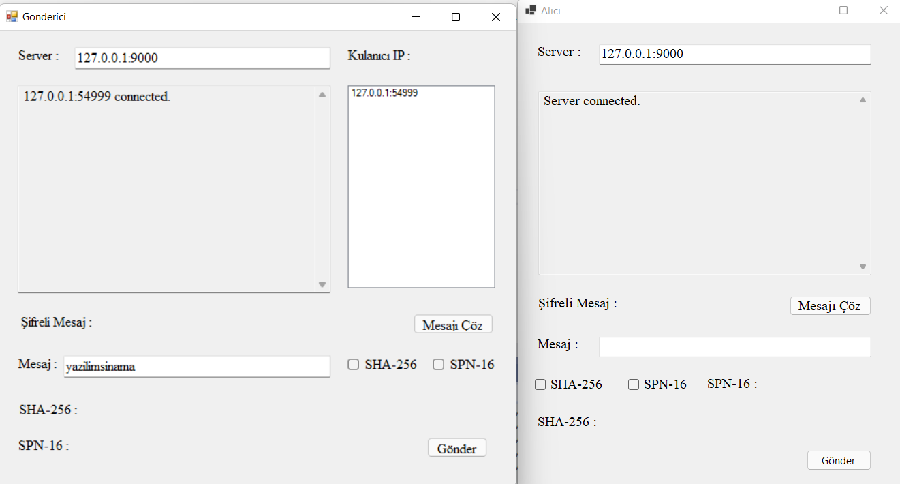

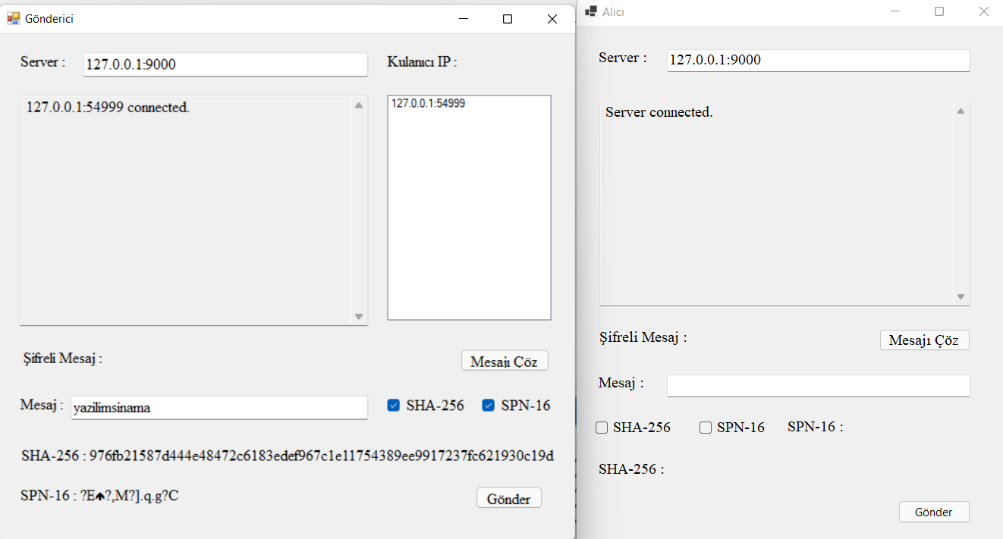

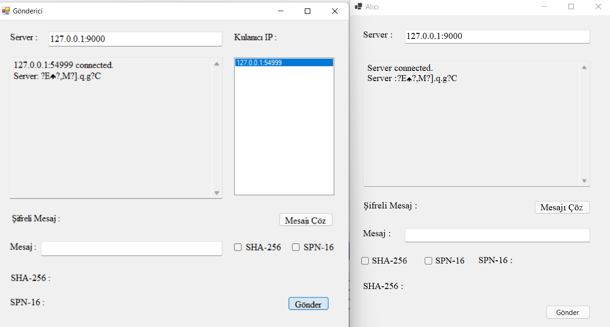

TEST CASE 4: Mesaj eksiksiz gidip gitmediği testi

|  |  |
| --- | --- |
| **RISK LEVEL** | **HIGH** |
| **PURPOSE** | Bu Test Case’de mesajın eksiksiz gidip gitmediğine, eğer mesajın sonuna boşluk eklememiz gerekiyorsa programın bizi uyarıp uyarmadığına bakıldı. |
| **INPUTS** | Klavyedeki tuşlar, SHA-256 ve SPN-16 checkbox’ı . Gönder butonunun tetiklenmesi. |
| **EXPECTED OUTPUTS** | Mesajın eksiksiz gitmesi, sonuna boşluk tuşu koyulması gerekiyorsa programın bizi uyarması. |
| **PASS CRITERIAS** | Mesajın eksiksiz gitmesi, sonuna boşluk tuşu koyulması gerekiyorsa programın bizi uyarması. |
| **FAIL CRITERIAS** | Mesajın son karakterinin eksik gitmesi, programın bizi mesajın sonuna boşluk koymamız gerektiği ile ilgili uyarmaması. |
| **TEST PROSEDURE** | Test yapıldı.  Test sonucu PASS.  Mesajın sonuna boşluk koyulmadığı zaman program bizi uyardı, boşluk koyulduktan sonra mesajın son karakteri de başarıyla gönderildi. |

TEST CASE 5: Mesajın şifresiz olarak gönderilip gönderilemediği testi.

|  |  |
| --- | --- |
| **RISK LEVEL** | **HIGH** |
| **PURPOSE** | Bu Test Case’de, mesajı şifrelemeden de gönderip gönderemeyeceğimiz programın hata verip vermeyeceğine bakıldı. |
| **INPUTS** | Klavyedeki tuşlar, gönder butonunun tetiklenmesi. |
| **EXPECTED OUTPUTS** | Mesajın başarıyla şifresiz gönderilebilmesi. |
| **PASS CRITERIAS** | Mesajın başarıyla şifresiz gönderilebilmesi. |
| **FAIL CRITERIAS** | Mesajın şifresiz gönderilememesi. |
| **TEST PROSEDURE** | Test yapıldı.  Test sonucu PASS.  Mesaj başarıyla şifresiz olarak gönderilebildi. |